Міністерство освіти і науки України
Національний університет «Львівська політехніка»
Кафедра систем штучного інтелекту

Звіт
про виконання лабораторних та практичних робіт блоку № 4
На тему: «Двовимірні Масиви. Вказівники та Посилання. Динамічні масиви. робота з масивами та aлгоритми обробки.»
з дисципліни: «Основи програмування»
до:
Лабораторної Роботи №4
Лабораторної Роботи №5
Алготестер Лабораторної Роботи №2
Алготестер Лабораторної Роботи №3
Практичних Робіт до блоку №4

Виконав:
Студент групи ШІ-12
Плічук Максим Русланович

Тема роботи:
Двовимірні Масиви. Вказівники та Посилання. Динамічні масиви. Робота з масивами та aлгоритми обробки.

Мета роботи:
Ознайомитися з вказівниками та посиланнями. Навчитися їх використовувати та знати їхні use cases. Також ознайомитися з двовимірними масивами, як вони передаються у функцію, яка у них індексація. Вміти працювати з динамічної пам’яттю, вміти виділяти динамічну пам’ять, видаляти її. Зрозуміти як влаштована пам'ять у c++. Ознайомитися з бульбашковим сортуванням, лінійним та бінарним пошуками

Теоретичні відомості:
- Теоретичні відомості з переліком важливих тем:
- Тема №1: Класи пам'яті у C++
- Тема №2: Вступ до Масивів і Вказівників
- Тема №3: Вказівники та Посилання
- Тема №4: Двовимірні Масиви
- Тема №5: Динамічні Масиви
- Тема №6: Алгоритми обробки та робота з масивами

- Індивідуальний план опрацювання теорії:
- Тема №1: Класи пам'яті у C++
  - Джерела Інформації:
    - Лекції О. Пшеничного
    - Інтерактивна розгортка до епіку 4
    - Практичне заняття пана Остапа
    - Memory Types
  - Що опрацьовано:
    - 3 Види пам’яті Stack Heap Static, їх особливості та використання програмою

  - Статус: Ознайомлений
  - Початок опрацювання теми: 20.10.2026
  - Звершення опрацювання теми: 20.10.2026

- Тема №2: Вступ до Масивів і Вказівників
  - Джерела Інформації:
    - Лекції О. Пшеничного
    - Інтерактивна розгортка до епіку 4
    - Практичне заняття пана Остапа
    - Pointers Explained
  - Що опрацьовано:
    - Основні поняття вказівників, їх використання/застосування
    - Різниця між динамічними та статичними масивами

  - Статус: Ознайомлений
  - Початок опрацювання теми: 20.10.2026
  - Звершення опрацювання теми: 20.10.2026

- Тема №3: Вказівники та Посилання
  - Джерела Інформації:
    - Лекції О. Пшеничного
    - Інтерактивна розгортка до епіку 4
    - Практичне заняття пана Остапа
    - Вкладені цикли
  - Що опрацьовано:
    - Використання посилань та вказівників. Арифметика вказівників, різниця між посиланням та вказівником
    - Динамічне виділення пам'яті з використанням вказівників

  - Статус: Ознайомлений
  - Початок опрацювання теми: 20.10.2026
  - Звершення опрацювання теми: 20.10.2026

- Тема №4: Двовимірні Масиви
  - Джерела Інформації:
    - Лекції О. Пшеничного
    - Інтерактивна розгортка до епіку 4
    - Масиви
  - Що опрацьовано:
    - Розуміння двовимірних масивів, індексація елементів. Як доступатися до елементів у двовимірному масиві
    - Передача двовимірних масивів

  - Статус: Ознайомлений
  - Початок опрацювання теми: 20.10.2026
  - Звершення опрацювання теми: 20.10.2026

- Тема №5: Динамічні Масиви
  - Джерела Інформації:
    - Лекції О. Пшеничного
    - Інтерактивна розгортка до епіку 4
    - Практичне заняття пана Остапа
  - Що опрацьовано:
    - Використання операторів new delete. Основи виділення пам’яті
    - Що таке memory leak як йому запобігти

  - Статус: Ознайомлений
  - Початок опрацювання теми: 21.10.2026
  - Звершення опрацювання теми: 21.10.2026

- Тема №6: Алгоритми обробки та робота з масивами
  - Джерела Інформації:
    - Лекції О. Пшеничного
    - Інтерактивна розгортка до епіку 4
  - Що опрацьовано:
    - Лінійний та бінарний пошуки

  - Статус: Ознайомлений
  - Початок опрацювання теми: 21.10.2026
  - Звершення опрацювання теми: 21.10.2026

Виконання роботи:

1. Опрацювання завдання та вимог до програм та середовища:
Завдання №1 Theory Education Activities
- Деталі завдання:
Опрацювати необхідну теорію

Завдання №2 Requirements management (understand tasks) and design activities (draw flow diagram and estimate tasks)
- Деталі завдання:
Проестімейтити скільки часу займуть завдання

Завдання №3 Lab# programming: Lab 4
- Варіант завдання: 7
- Деталі завдання:
1) Сформувати одновимірний масив цілих чисел, використовуючи генератор
випадкових чисел.
2) Роздрукувати отриманий масив.
3) Знищити останній елемент. який дорівнює 0.
4) Додати після елемента масиву із заданим індексом елемент зі значенням 100.
5) Роздрукувати отриманий масив.
Важливі деталі для врахування в імплементації програми:
1) При виконанні роботи використовуються статичні масиви. Для організації
статичних масивів із псевдозмінними межами необхідно оголосити масив
досить великої довжини, наприклад, 100 елементів:
int N=100;
int a[N];

Потім користувач вводить реальну довжину масиву (не більше N) і працює з
масивом тієї довжини, що він сам вказав. Інші елементи (хоча пам'ять під них і
буде виділена) не розглядаються.
2) При зменшенні або збільшенні довжини масиву необхідно змінювати його
реальну довжину.

Завдання №4 Lab# programming: Lab 5
- Варіант завдання: 7
- Деталі завдання:
Використовуючи функції, розв’язати зазначене у варіанті завдання. Масив
повинен передаватися у функцію як параметр.

Написати процедуру обміну стовпця й рядка двовимірного масиву. З її
допомогою поміняти місцями ті рядки й стовпці, перші елементи яких
збігаються.

- Важливі деталі для врахування в імплементації програми:
описуєте деталі, якщо такі є

Завдання №5 Lab# programming: Algotester Lab 2
- Варіант завдання: 2
- Деталі завдання:
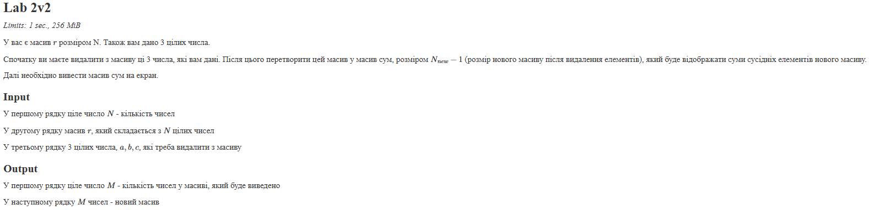
Рис. 1 умова до Algotester Lab2 Variant 2
Завдання №6 Lab# programming: Algotester Lab 3
- Варіант завдання: 2
- Деталі завдання:
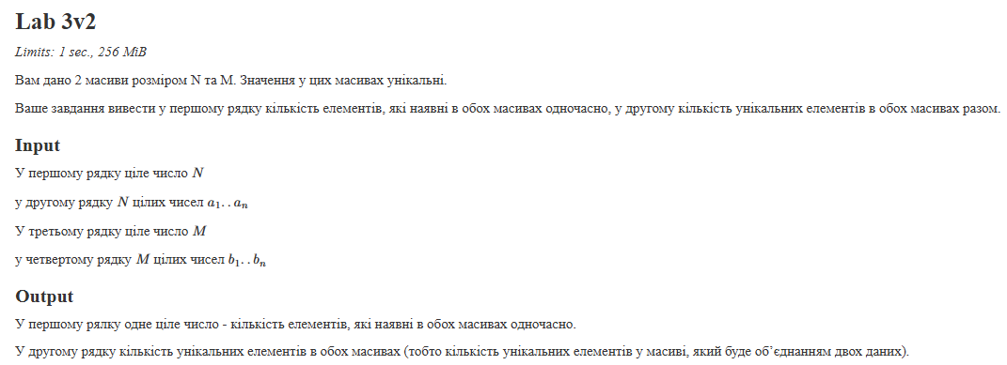
Рис. 2 умова до Algotester Lab3 Variant 2
Завдання №7 Practice# programming: Class Practice Task
- Деталі завдання:
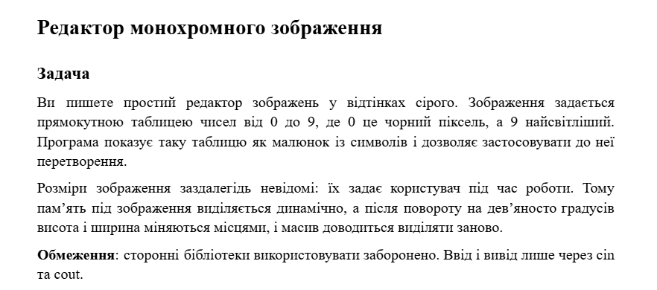
Рис. 3 умова до Class Practice Task
Завдання №8 Practice# programming: Self Practice Task: Повторювані числа в матриці
- Деталі завдання:
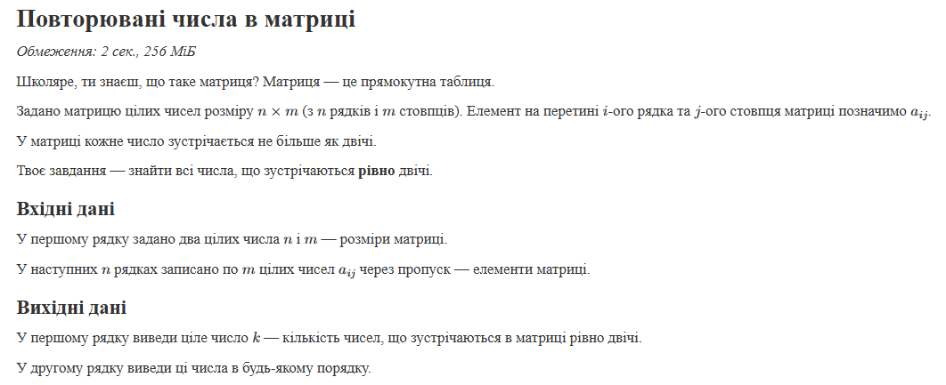
Рис. 4 умова до Self Practice Task: Повторювані числа в матриці

Завдання №9 Practice# programming: Self Practice Task: Літня школа
- Деталі завдання:
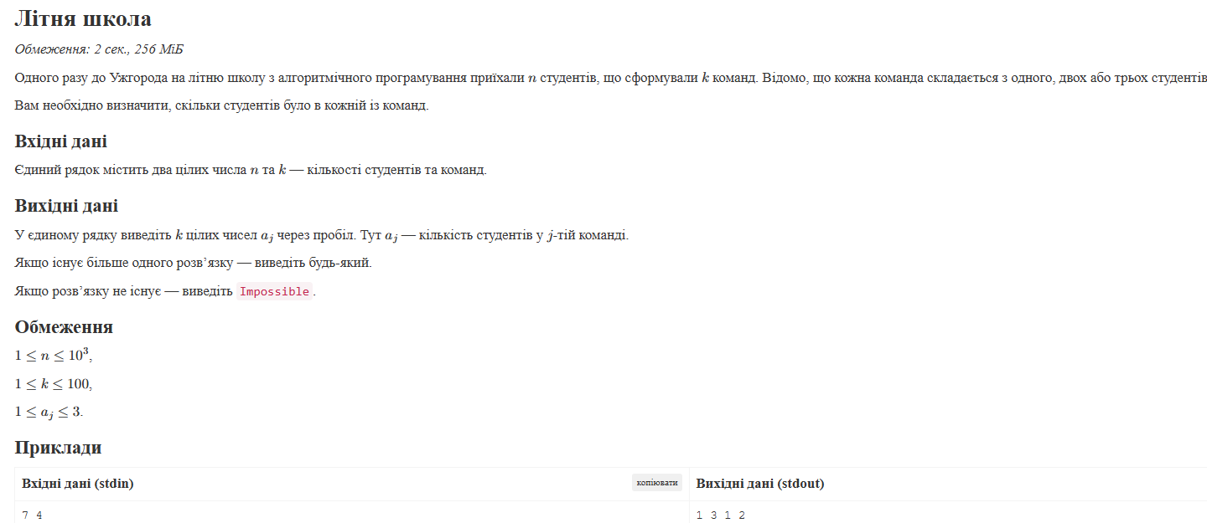
Рис. 5 умова до Self Practice Task: Літня школа

Завдання №10 Practice# programming: Self Practice Task: Усе погано
- Деталі завдання:
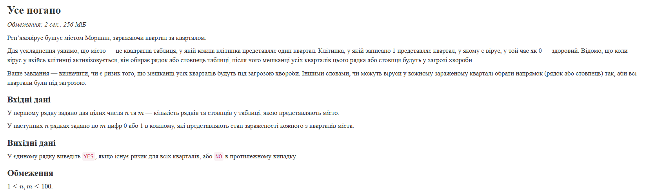
Рис. 6 умова до Self Practice Task: Усе погано

2. Дизайн та планована оцінка часу виконання завдань:
Програма №3 Lab# programming: Lab 4
Планований час на реалізацію: 30хв

Програма №4 Lab# programming: Lab 5
Планований час на реалізацію: 40хв

Програма №5 Lab# programming: Algotester Lab 2
Планований час на реалізацію: 20хв

Програма №6 Lab# programming: Algotester Lab 3
Планований час на реалізацію: 20хв

Програма №7 Practice# programming: Class Practice Task
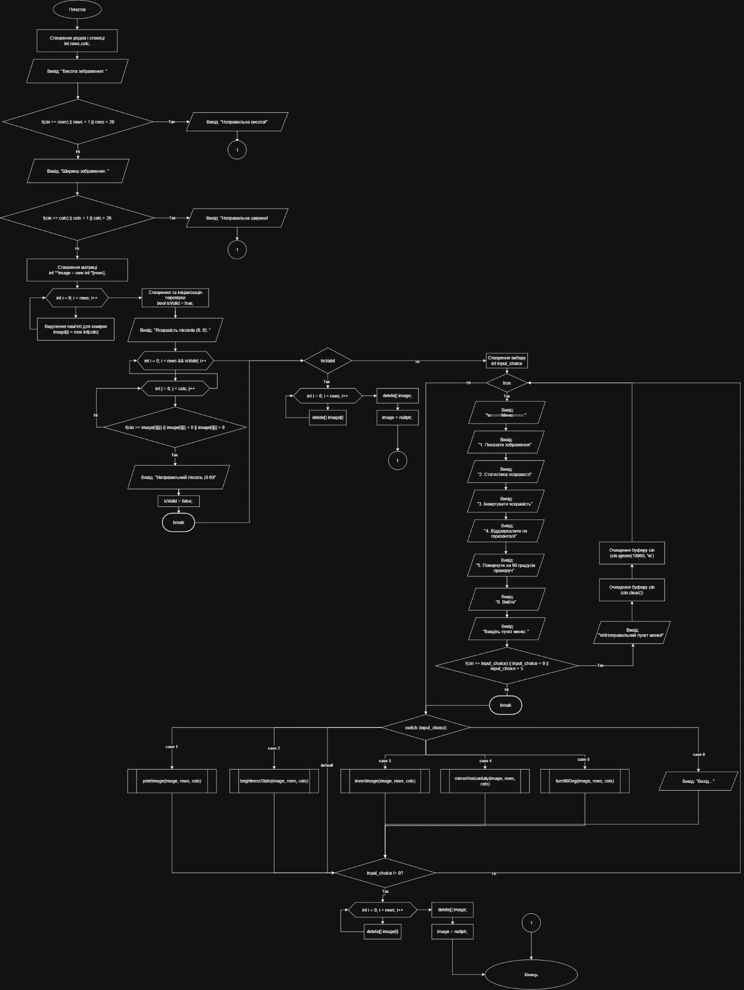
Рис. 7 Блок-схема до Class Practice Task Ч1
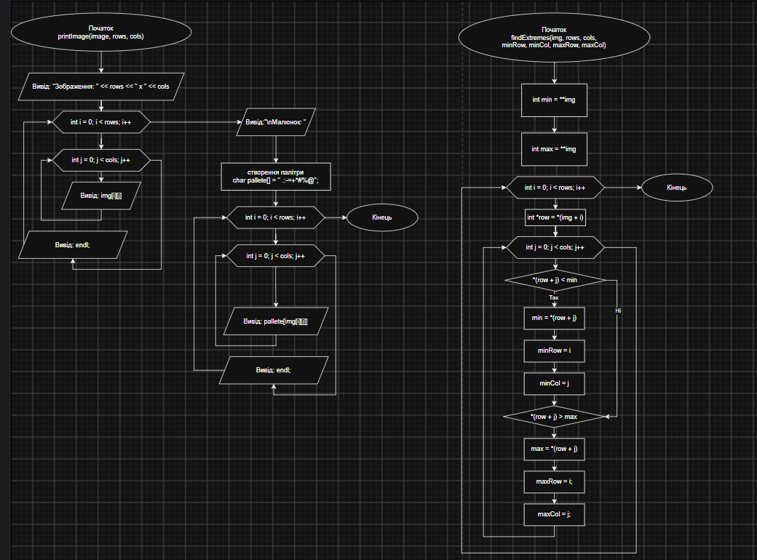
Рис. 8 Блок-схема до Class Practice Task Ч2
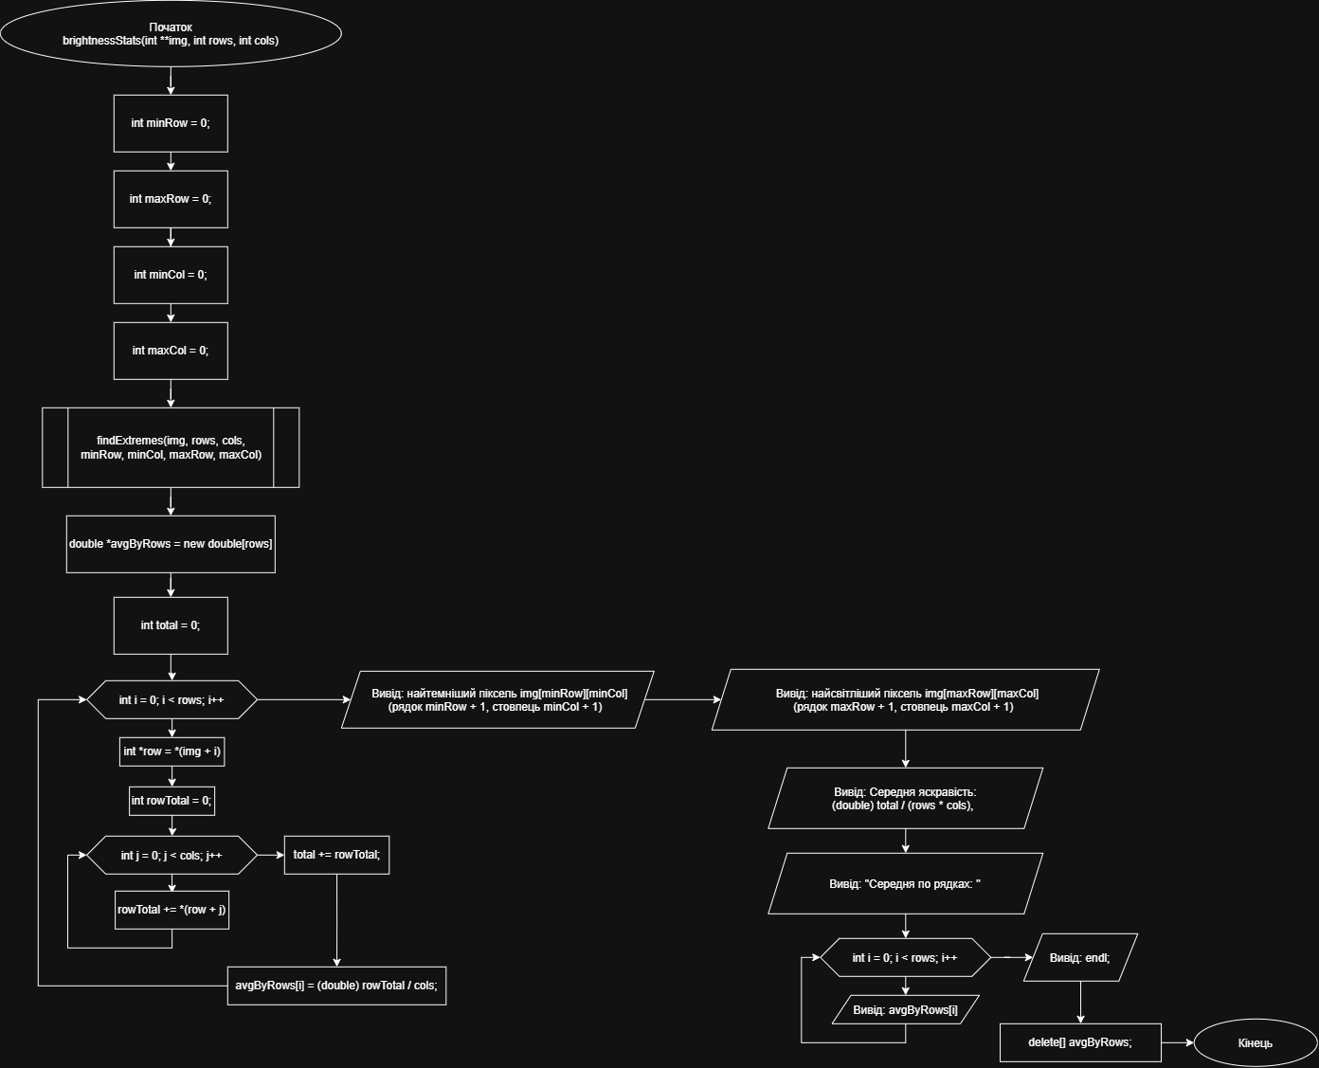
Рис. 9 Блок-схема до Class Practice Task Ч3

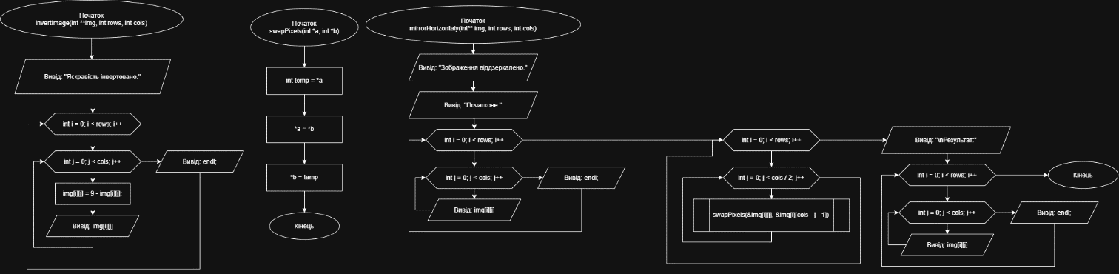
Рис. 10 Блок-схема до Class Practice Task Ч4

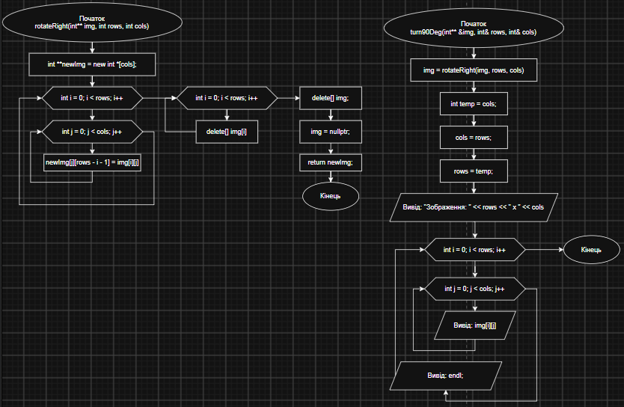
Рис. 11 Блок-схема до Class Practice Task Ч5

- Планований час на реалізацію: 2 години

Програма №8 Practice# programming: Self Practice Task: Повторювані числа в матриці
- Планований час на реалізацію: 40 хв

Програма №9 Practice# programming: Self Practice Task: Літня школа
- Планований час на реалізацію: 30 хв

Програма №10 Practice# programming: Self Practice Task: Усе погано
- Планований час на реалізацію: 20 хв

3. Конфігурація середовища до виконання завдань:
Конфігурація середовища не змінювалась

4. Код програм з посиланням на зовнішні ресурси:
Завдання №3 Lab# programming: Lab 4
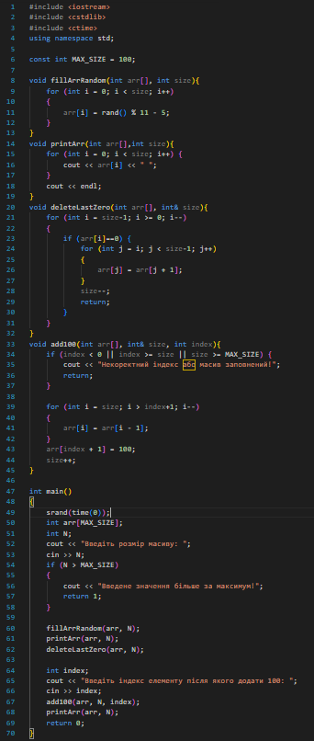
Code 1 код до Lab programming: Lab 4
Посилання на файл коду в пулреквесті: в https://github.com/artificial-intelligence-department/ai_programming_playground_2026/pull/522/changes#diff-9c9999cba2d7ea27a40218aca92ef675f4a2145da288b9f1cdbcaac10c1ef51f
Завдання №4 Lab# programming: Lab 5
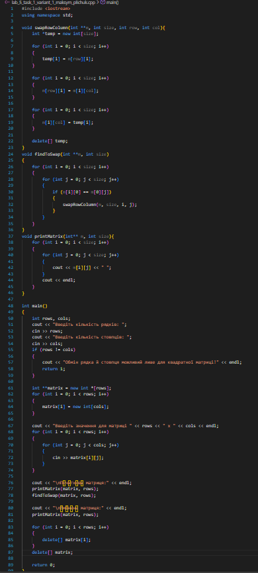
Code 2 код до Lab# programming: Lab 5
Посилання на файл коду в пулреквесті: https://github.com/artificial-intelligence-department/ai_programming_playground_2026/pull/522/changes#diff-60e22593e3be8053ba1566004c9b5b3092b3692b7c26c1e98218e9dd966332d5
Завдання №5 Lab# programming: Algotester Lab 2
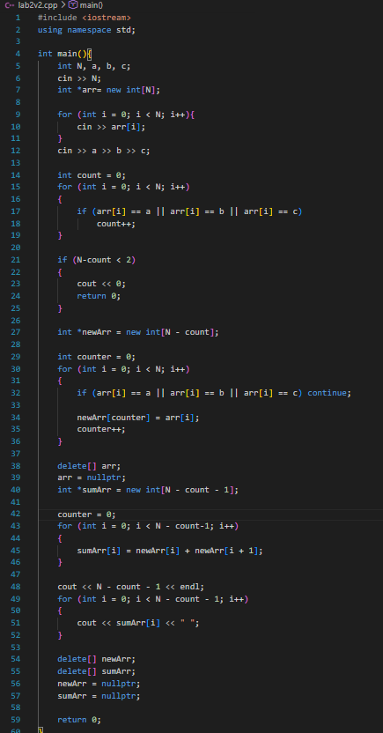
Code 3 код до Algotester Lab 2 variant 2
Посилання на файл коду в пулреквесті: https://github.com/artificial-intelligence-department/ai_programming_playground_2026/pull/522/changes#diff-4352c8a88e949dde317b3c9d9ef48af2f0f64ad22d659c41e0a453d2297227e3
Завдання №6 Lab# programming: Algotester Lab 3
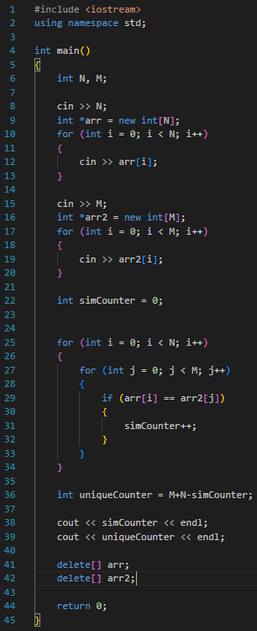
Code 4 код до Algotester Lab 3 variant 2
Посилання на файл коду в пулреквесті: в https://github.com/artificial-intelligence-department/ai_programming_playground_2026/pull/522/changes#diff-e919b3100fee91ec7e0545fd3b5140f40658fbcf82d95734d6f026d73f11d500

Завдання №7 Practice# programming: Class Practice Task

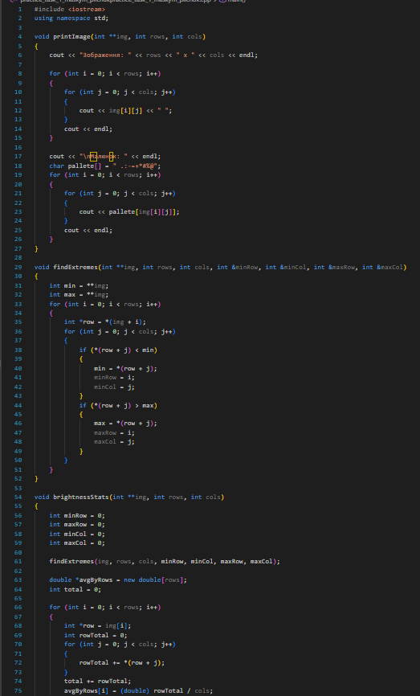
Code 5 код до programming: Class Practice Task Ч1
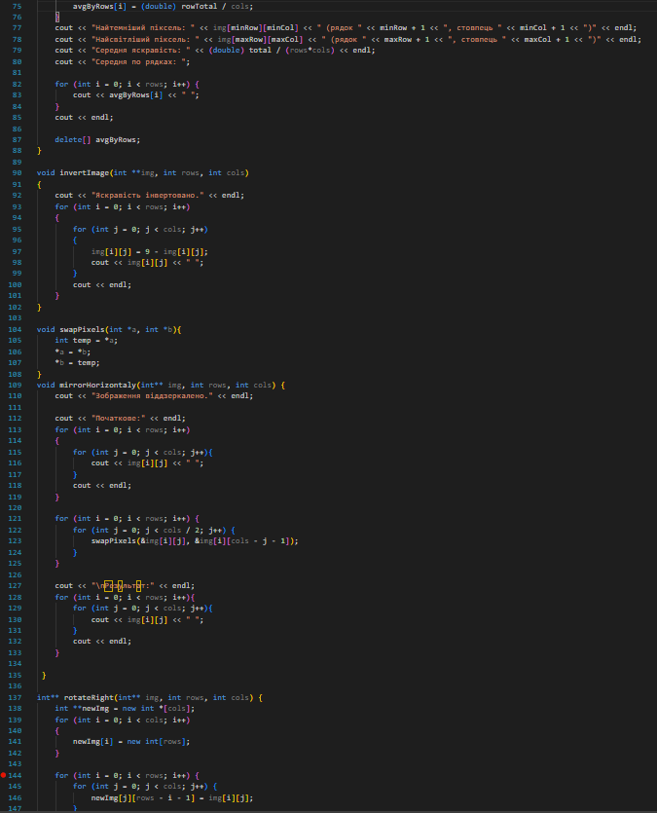
Code 6 код до programming: Class Practice Task Ч2
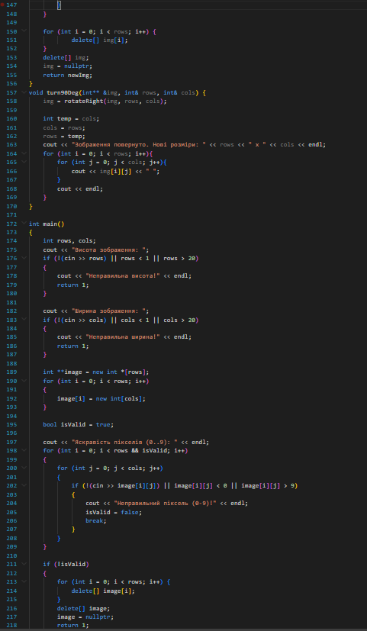
Code 7 код до programming: Class Practice Task Ч3
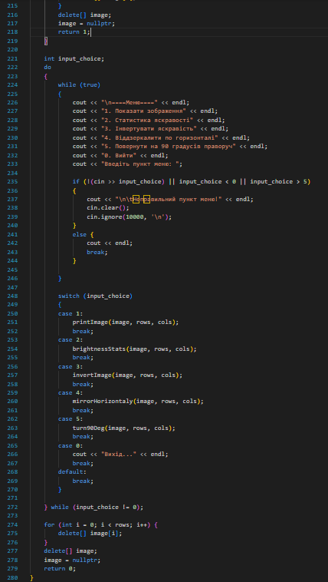
Code 8 код до programming: Class Practice Task Ч4

Посилання на файл коду в пулреквесті: https://github.com/artificial-intelligence-department/ai_programming_playground_2026/pull/522/changes#diff-2257dac3765bcc878684b5471ea1afc34b5e50a030b77347f9ec10dcac26d983

Завдання №8 Practice# programming: Self Practice Task: Повторювані числа в матриці
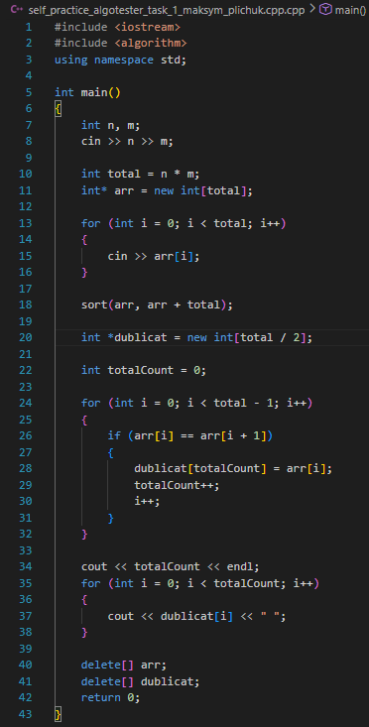
Code 9 код до Self Practice Task: Повторювані числа в матриці
Посилання на файл коду в пулреквесті: https://github.com/artificial-intelligence-department/ai_programming_playground_2026/pull/522/changes#diff-e2733815d2d12b3436443ce04011023ac090484dba88546f81d8999072c7a062
Завдання №9 Practice# programming: Self Practice Task: Літня школа
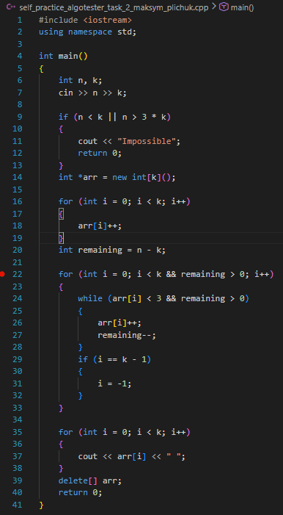
Code 6 код до Self Practice Task: Літня школа
Посилання на файл коду в пулреквесті: https://github.com/artificial-intelligence-department/ai_programming_playground_2026/pull/522/changes#diff-4b0461e92ae828d455b593fa86fb564b6e7c96d1488b97326779ca251e8a303a

Завдання №10 Practice# programming: Self Practice Task: Усе погано

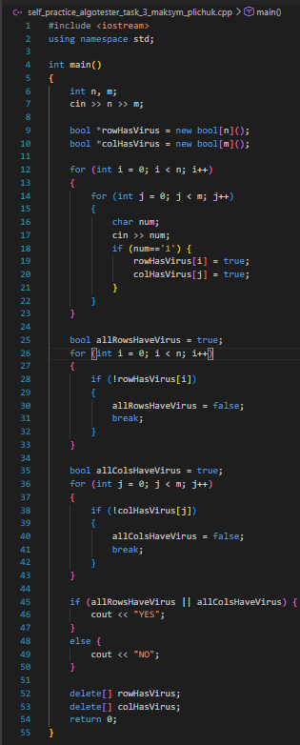
Code 10 код до Self Practice Task: Усе погано
Посилання на файл коду в пулреквесті: https://github.com/artificial-intelligence-department/ai_programming_playground_2026/pull/522/changes#diff-2621541aec555abac210e6328a220bb6dc31a43e42ef1cda9fc02f04ff12605d

5. Результати виконання завдань, тестування та фактично затрачений час:

Завдання №3 Lab# programming: Lab 4
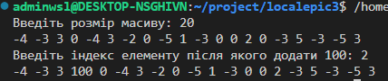
Рис. 12 результат роботи Lab programming: Lab 4
Час затрачений на виконання завдання: 30хв
Завдання №4 Lab# programming: Lab 5
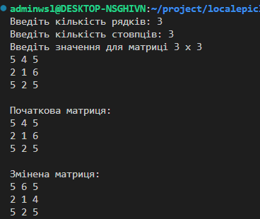
Рис. 13 результат роботи Lab programming: Lab 5
Час затрачений на виконання завдання: 30хв

Завдання №5 Lab# programming: Algotester Lab 2
Рис. 14 Результат перевіреної задачі Algotester Lab 2 variant 2
Час затрачений на виконання завдання: 25 хв
Завдання №6 Lab# programming: Algotester Lab 3
Рис. 15 Результат перевіреної задачі Algotester Lab 3 variant 2

Час затрачений на виконання завдання: 20 хв

Завдання №7 Practice# programming: Class Practice Task
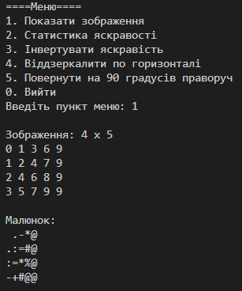
Рис. 16 результат роботи Class Practice Task Ч1
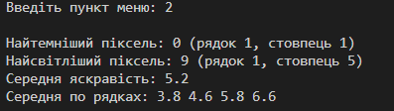
Рис. 17 результат роботи Class Practice Task Ч2
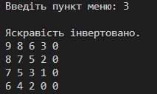
Рис. 18 результат роботи Class Practice Task Ч3
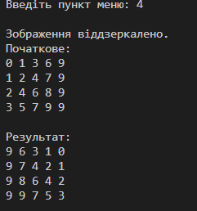
Рис. 19 результат роботи Class Practice Task Ч4
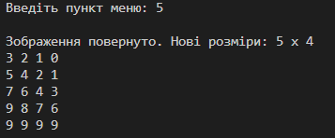
Рис. 20 результат роботи Class Practice Task Ч5
Час затрачений на виконання завдання: 3 години
Завдання №8 Practice# programming: Self Practice Task: Повторювані числа в матриці
Рис. 21 Результат перевіреної задачі Self Practice: Повторювані числа в матриці на Algotester
Час затрачений на виконання завдання: 30хв
Завдання №9 Practice# programming: Self Practice Task: Літня школа
Рис. 22 Результат перевіреної задачі Self Practice: Літня школа
Час затрачений на виконання завдання: 30хв

Завдання №10 Practice# programming: Self Practice Task: Усе погано
Рис. 23 Результат перевіреної задачі Self Practice Task: Усе Погано
Час затрачений на виконання завдання: 25хв

6. Кооперація з командою:
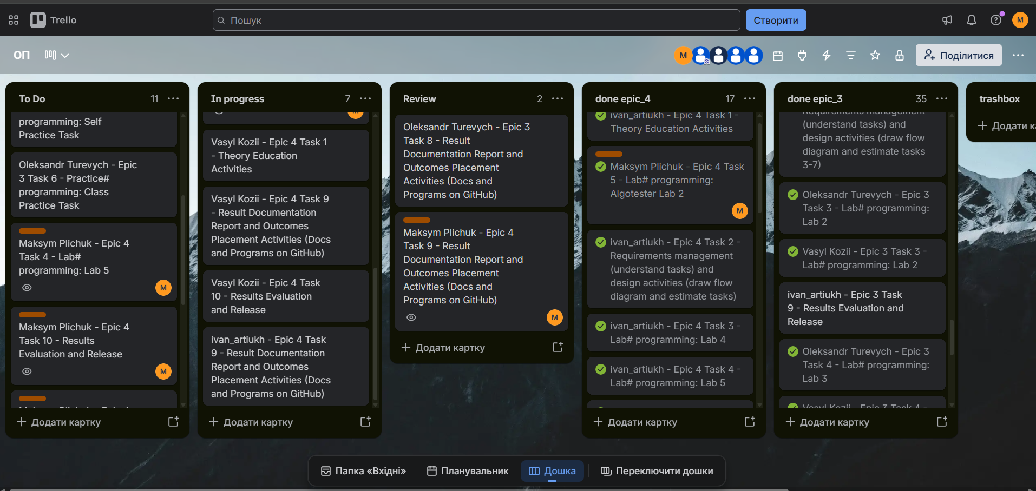
Рис. 24 командна дошка трелло
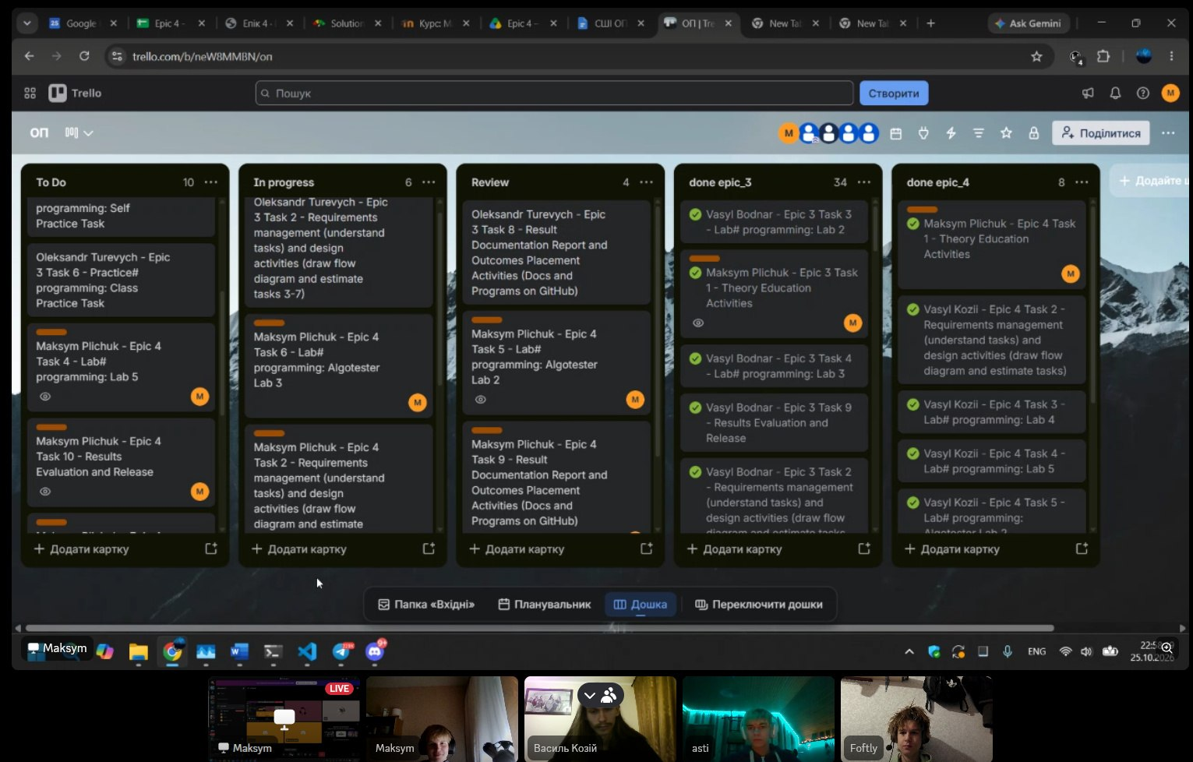
Рис. 25 Обговорення задач до епіку 25/10/2026
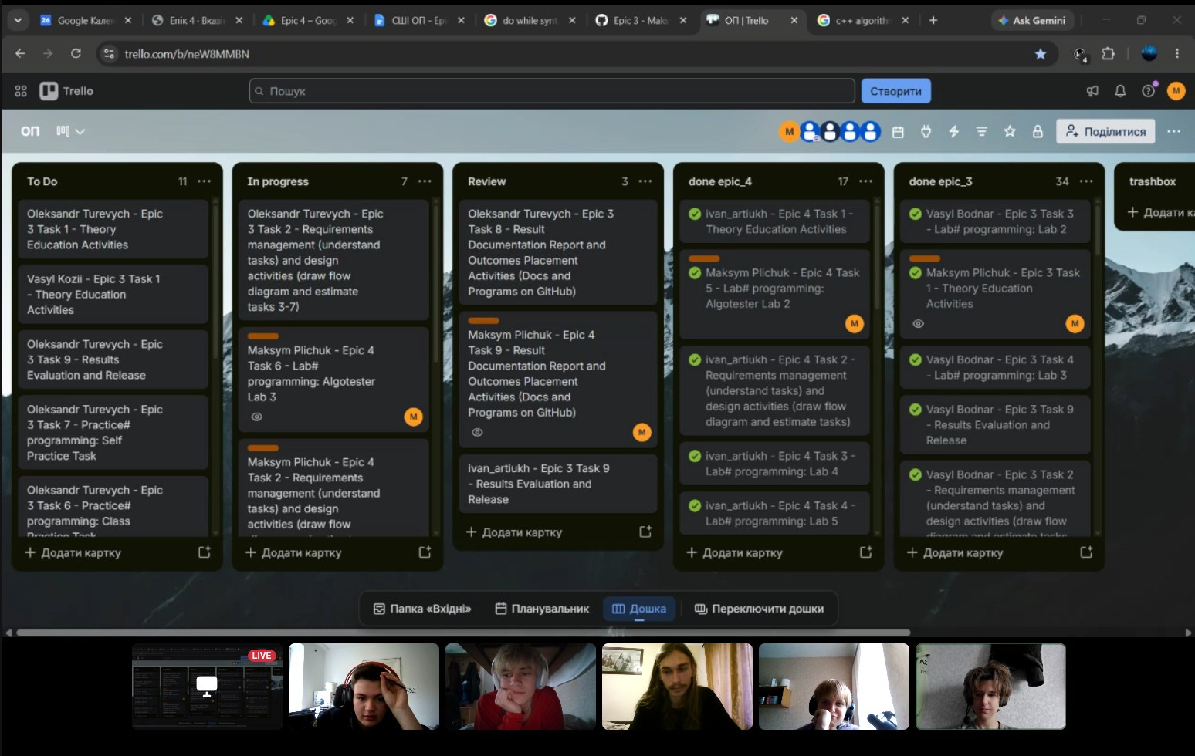
Рис. 26 Обговорення задач до епіку 26/10/2026

Висновки:
Я навчився працювати з вказівниками та посиланнями. Зрозумів їх різницю та кейси використання. Навчився виділяти та видаляти динамічну пам’ять, працювати з динамічними масивами. Дізнався які є класи пам’яті у c++, які їх особливості. Засвоїв арифметику вказівників, створення динамічних матриць

